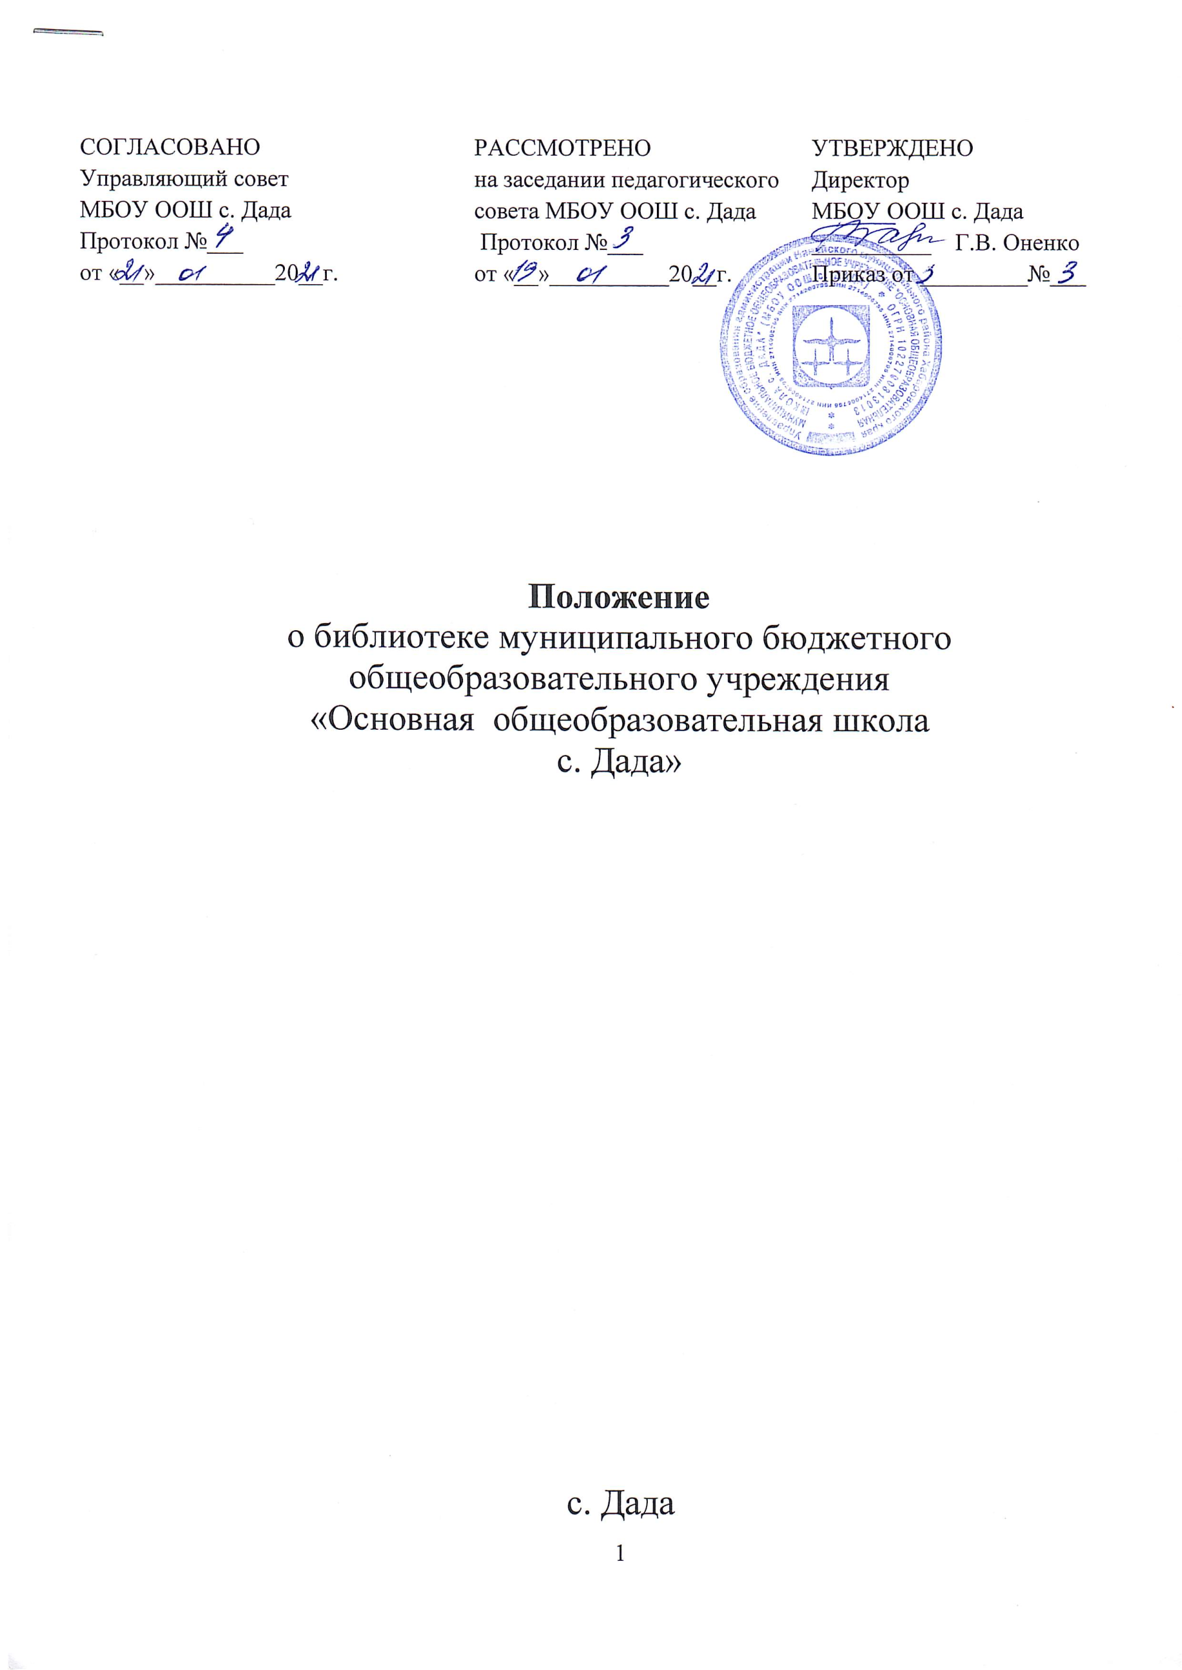

Положение о библиотеке муниципального бюджетного общеобразовательного учреждения «Основная общеобразовательная школа с. Дада» является основным нормативным документом, регламентирующим деятельность библиотеки школы.
«Положение о библиотеке образовательного учреждения» разработано на основе «Примерного положения о библиотеке общеобразовательного учреждения »

1.Общие положения
1.1. Положение о библиотеке вступает в силу после его утверждения директором школы.
1.2. Библиотека участвует в учебно-воспитательном процессе в целях обеспечения права участников образовательного процесса на бесплатное пользование библиотечно-информационными ресурсами.
1.3. Деятельность библиотеки муниципального общеобразовательного учреждения «Основной общеобразовательной школы с. Дада» отражается в уставе общеобразовательного учреждения. Обеспеченность библиотеки учебными, методическими и справочными документами учитывается при лицензировании общеобразовательного учреждения.
1.4. Цели библиотеки школы, соотносятся с целями общеобразовательного учреждения: формирование общей культуры личности обучающихся, на основе усвоения обязательного минимума содержания общеобразовательных программ. Их адаптация к жизни в обществе, создание основы для осознанного выбора и последующего освоения профессиональных образовательных программ. Воспитание гражданственности, трудолюбия, уважения к правам и свободам человека, любви к окружающей природе, Родине, семье, формирование здорового образа жизни.
1.5. Библиотека руководствуется в своей деятельности федеральными законами, указами и распоряжениями Правительства Российской Федерации, постановлениями и распоряжениями Правительства Российской Федерации и исполнительных органов субъектов Российской Федерации, решениями управления образованием администрации Нанайского муниципального района, уставом школы, положением о библиотеке, утвержденном директором школы.
1.6. Деятельность библиотеки основывается на принципах демократии, гуманизма, общедоступности, приоритета общечеловеческих ценностей, гражданственности, свободного развития личности.
1.7. Порядок пользования источниками информации, перечень основных услуг и условия их предоставления определяются положением о библиотеке общеобразовательного учреждения и правилами пользования библиотекой, утвержденными руководителем общеобразовательного учреждения.
1.8. Общеобразовательное учреждение несёт ответственность за доступность и качества библиотечно-информационного обслуживания библиотеки.
1.9. Организация обслуживания участников образовательного процесса производится в соответствии с правилами техники безопасности и противопожарными, санитарно-гигиеническими требованиями.
1.10. В соответствии с Федеральным законом «О противодействии экстремистской деятельности» № 114-ФЗ от 25 июля 2002 года в школьной
библиотеке запрещено распространение, производство, хранение и использование литературы экстремисткой направленности.
1.11. Актуализация списка экстремистских материалов осуществляется ежемесячно, о чем составляется соответствующий акт.
1.12. Один раз в месяц комиссией осуществляется сверка имеющихся в фондах библиотеки документов с Федеральным списком экстремистских материалов, о чем составляется Акт проверки и делается соответствующая запись в Журнале сверок фонда библиотеки с Федеральным списком экстремистских материалов, который ведет библиотекарь.
1.13. Обнаруженные материалы изымаются из оборота.
1.14. В соответствии с Федеральным законом РФ от 29.12.2010 № 436 «О защите детей от информации, причиняющей вред их здоровью и развитию», Федеральным законом от 29.07.2013 №135-ФЗ «О внесении изменений в статью 5 Федерального закона «О защите детей от информации, причиняющей вред их здоровью и развитию» педагоги-библиотекари выявляют и исключают из открытого доступа печатные издания, соответствующие знаку информационной продукции 16+, 18+.

2. Основные задачи
2.1. Обеспечение участникам образовательного процесса – обучающимся, педагогическим работникам, родителям обучающихся – доступ к информации, знаниям, идеям, культурным ценностям посредством использования библиотечно-информационных ресурсов общеобразовательного учреждения на различных носителях.
2.2. Воспитание культурного и гражданского самосознания, помощь в социализации обучающегося, развитии его творческого потенциала.
2.3. Формирование навыков независимого библиотечного пользования: обучение поиску, отбору и критической оценке информации.
2.4. Совершенствование предоставляемых библиотекой услуг на основе внедрения новых информационных технологий и компьютеризации библиотечно-информационных процессов, формирование комфортной библиотечной среды.

3. Основные функции
3.1. Формирует фонд библиотечно-информационных ресурсов общеобразовательного учреждения:
- комплектует универсальный фонд учебными, художественными, научными, справочными, педагогическими и научно-популярными документами на традиционных и нетрадиционных носителях информации;
- осуществляет размещение, организацию и сохранность документов.
3.2. Создаёт информационную продукцию:
- организует и ведёт справочно-библиографический аппарат: систематическую картотеку статей, электронный каталог медиатеки;
- обеспечивает информирование пользователей об информационной продукции.
3.3. Осуществляет дифференцированное библиотечно-информационное обслуживание учащихся:
- предоставляет информационные ресурсы на различных носителях на основе изучения их интересов и информационных потребностей;
- создает условия для реализации самостоятельности в обучении, познавательной, творческой деятельности с опорой на коммуникацию, способствует развитию навыков на самообучение;
- оказывает информационную поддержку в решении задач, возникающих в процессе их в учебной, самообразовательной и досуговой деятельности;
- принимает участие в массовых мероприятиях, ориентированных на развитие общей и читательской культуры личности, содействует развитию критического мышления;
- содействует членам педагогического коллектива и администрации учреждения в организации образовательного процесса и досуга обучающихся (просмотр видеофильмов, CD-дисков, презентации развивающих компьютерных игр);
3.4. Осуществляет дифференцированное библиотечно-информационное обслуживание педагогических работников:
- выявляет информационные потребности и удовлетворяет запросы, связанные с обучением, воспитанием и здоровьем детей;
- выявляет информационные потребности и удовлетворяет запросы в области педагогических инноваций и новых технологий;
- содействует профессиональной компетенции, повышению квалификации, проведению аттестации;
- осуществляет текущее информирование (дни информации, обзоры новых поступлений и публикаций), информирование руководства общеобразовательного учреждения по вопросам управления образовательным процессом;
- поддерживает деятельность педагогических работников в области создания информационных продуктов.
3.5. Осуществляет дифференцированное библиотечно-информационное обслуживание родителей (иных законных представителей) обучающихся;
- знакомит с информацией по воспитанию детей;
- консультирует по вопросам учебных изданий для обучающихся.

4. Организация деятельности библиотеки
4.1. Наличие укомплектованной библиотеки в общеобразовательном учреждении обязательно. Частичная централизация библиотечно-библиографических процессов в межшкольных библиотечных объединениях проводится по приказу органов управления образованием.
4.2. Структура библиотеки включает: абонемент.
4.3. Библиотечно-информационное обслуживание осуществляется на основе библиотечно-информационных ресурсов в соответствии с учебным и воспитательным планами общеобразовательного учреждения, программами, проектами и планом работы библиотеки.
4.4. Библиотека вправе предоставлять платные библиотечно-информационные услуги, перечень которых определяется уставом общеобразовательного учреждения.
4.5. В целях обеспечения модернизации библиотеки в условиях информатизации образования и в пределах средств, выделяемых учредителями, общеобразовательное учреждение обеспечивает библиотеку:
- необходимыми служебными и производственными помещениями в соответствии со структурой библиотеки и нормативами по технике безопасности эксплуатации компьютера и в соответствии с положениями Сан-ПиН;
- современной электронно-вычислительной, телекоммукационной и копировально-множительной техникой и необходимыми программными продуктами;
- ремонтом и сервисным обслуживанием техники и оборудования библиотеки;
- библиотечной техникой (формуляры, дневники и т.п.) и канцелярскими принадлежностями.
4.6. Общеобразовательное учреждение создает условия для сохранности аппаратуры, оборудования и имущества библиотеки.
4.7. Ответственность за систематичность и качество комплектования основного фонда библиотеки, комплектование учебного фонда в соответствии с федеральными перечнями учебников и учебно-методических изданий, создание необходимых условий для деятельности библиотеки несет руководитель общеобразовательного учреждения в соответствии с уставом учреждения.
4.8. Режим работы библиотеки определяется директором школы в соответствии с правилами внутреннего распорядка общеобразовательного учреждения. Режим работы библиотеки предусматривает выделение:
- 30 минут рабочего времени ежедневно на выполнение внутрибиблиотечной работы;
- одного раза в месяц – санитарного дня, в который обслуживание пользователей не производится;
- не менее одного раза в месяц – методического дня.
4.9. В целях обеспечения рационального использования информационных ресурсов в работе с детьми и юношеством библиотека общеобразовательного учреждения взаимодействует с библиотеками Министерства культуры Российской Федерации.

5. Управление. Штаты.
5.1. Управление библиотекой осуществляется в соответствии с законодательством Российской Федерации и уставом общеобразовательного учреждения.
5.2. Общее руководство деятельностью библиотеки осуществляет руководитель общеобразовательного учреждения.
5.3. Руководство библиотекой осуществляет библиотекарь, который несет ответственность в пределах своей компетенции перед обществом и директором школы, обучающимися, родителями (иными законными представителями) за организацию и результаты деятельности библиотеки в соответствии с функциональными обязанностями, предусмотренными квалификационными требованиями, трудовым договором и уставом общеобразовательного учреждения.
5.4. Библиотекарь назначается директором школы, является членом педагогического коллектива и входить в состав педагогического совета общеобразовательного учреждения.
5.5. Методическое сопровождение деятельности библиотеки обеспечивает специалист (методист) по учебным фондам и школьным библиотекам органа управления образованием, учреждения системы переподготовки и повышения квалификации.
5.6. Библиотекарь разрабатывает и представляет директору школы на утверждение следующие документы:
- положение о библиотеке, правила пользования библиотекой;
- положение о медиотеке;
- положение о сохранности учебного фонда;
- расписание библиотеки;
- планово-отчетную документацию.
5.7. На работу в библиотеку принимаются лица, имеющие необходимую профессиональную подготовку, соответствующую требованиям квалификационной характеристики по должности и полученной специальности, подтвержденную документами об образовании и (или) квалификации.
5.8. Работники библиотеки могут осуществлять педагогическую деятельность. Совмещение библиотечно-информационной и педагогической деятельности осуществляется работником библиотеки только в основное рабочее время.
5.9.Трудовые отношения работников библиотеки и общеобразовательного учреждения регулируются трудовым договором, условия которого не должны противоречить законодательству Российской Федерации о труде.

6. Права и обязанности библиотеки.
6.1.Работники библиотеки имеют право:
- самостоятельно выбирать формы, средства и методы библиотечно-информационного обслуживания образовательного и воспитательного процессов в соответствии с целями и задачами, указанными в уставе общеобразовательного учреждения и положении о библиотеке общеобразовательного учреждения;
- проводить в установленном порядке уроки библиотечно-библиографических знаний и информационной культуры;
- определять источники комплектования информационных ресурсов;
- изымать и реализовывать документы из фондов в соответствии с инструкцией по учету библиотечного фонда;
- определять в соответствии с правилами пользования библиотекой общеобразовательного учреждения, утвержденными директором школы, и по согласованию с родительским комитетом или попечительским советом виды и размеры компенсации ущерба, нанесенного пользователями библиотеки;
- вносить предложения директору школы по совершенствованию оплаты труда, в том числе надбавок, доплат и премирования работников библиотеки за дополнительную работу, не входящую в круг основных обязанностей; по компенсационным мероприятиям, связанным с вредными условиями труда (библиотечная пыль, превышение норматива работы на компьютере);
- участвовать в управлении общеобразовательным учреждением в порядке, определяемом уставом этого учреждения;
- иметь ежегодный отпуск 28 календарных дней и дополнительный оплачиваемый отпуск в соответствии с коллективным договором между работниками и руководством общеобразовательного учреждения или иными локальными нормативными актами;
- быть представленными к различным формам поощрения, наградам и знакам отличия, предусмотренными для работников образования и культуры;
- участвовать в соответствии с законодательством Российской Федерации в работе библиотечных ассоциаций или союзов;
6.2. Работники библиотек имеют право:
- обеспечить пользователям возможность работы с информационными ресурсами библиотеки;
- информировать пользователей о видах предоставляемых библиотекой услуг;
- обеспечить научную организацию фондов и каталогов;
- формировать фонды в соответствии с утвержденными федеральными перечнями учебных изданий, образовательными программами общеобразовательного учреждения, интересами, потребностями и запросами всех категорий пользователей;
- совершенствовать информационно-библиографическое и библиотечное обслуживание пользователей;
- обеспечивает сохранность использования носителей информации, их систематизацию, размещение и хранение;
- обеспечивать режим работы в соответствии с потребностями пользователей и работой общеобразовательного учреждения;
- отчитывается в установленном порядке перед руководителем общеобразовательного учреждения;
- повышать квалификацию.

7. Права и обязанности пользователей библиотеки.
7.1. Пользователи библиотеки имеют право:
- получать полную информацию о составе библиотечного фонда, информационных ресурсах и предоставляемых библиотекой услугах;
- пользоваться справочно-библиографическим аппаратом библиотеки;
- получать консультационную помощь в поиске и выборе источников информации;
- продлевать срок пользования документами;
- получать тематические, фактографические, уточняющие и библиографические справки на основе фонда библиотеки;
- получать консультационную помощь в работе с информацией на нетрадиционных носителях при пользовании электронным и иным оборудованием;
- участвовать в мероприятиях, проводимых библиотекой;
- обращаться для разрешения конфликтной ситуации к руководителю общеобразовательного учреждения.
7.2. Пользователи библиотеки обязаны:
- соблюдать Правила пользования библиотекой;
- бережно относиться к произведениям печати (не вырывать, не загибать страниц, не делать в книгах подчеркиваний, пометок), иным документам на различных носителях, оборудованию, инвентарю;
- поддерживать порядок расстановки документов в открытом доступе библиотеки;
- убедиться при получении документов в отсутствии дефектов, а при обнаружении проинформировать об этом работника библиотеки. Ответственность за обнаруженные дефекты в сдаваемых документах несет последний пользователь;
- расписываться в читательском формуляре за каждый полученный документ (исключение: обучающиеся 1-4 классов);
- возвращать документы в библиотеку в установленные сроки;
- заменять документы библиотеки в случае их утраты или порчи им равноценными, либо компенсировать ущерб в размере, установленном правилами пользования библиотекой;
- полностью рассчитаться с библиотекой по истечении срока обучения или работы в общеобразовательном учреждении.

7.3. Порядок пользования библиотекой:
- запись обучающихся общеобразовательного учреждения в библиотеку производится по списочному составу класса в индивидуальном порядке, педагогических и иных работников общеобразовательного учреждения, родителей (иных законных представителей) обучающихся по паспорту;
- перерегистрация пользователей библиотеки производится ежегодно;
- документом, подтверждающим право пользования библиотекой, является читательский формуляр;
- читательский формуляр фиксирует дату выдачи пользователю документов из фонда библиотеки и их возвращения в библиотеку.
7.4. Порядок пользования абонементом:
- пользователи имеют право получить на дом из многотомных изданий не более двух документов одновременно;
- максимальные сроки пользования документами:
а) учебники, учебные пособия – учебный год;
б) научно-популярная, познавательная, художественная литература – 1 мес.;
в) периодические издания, издания повышенного спроса – 15 дней;
- пользователи могут продлить срок пользования документами, если на них отсутствует спрос со стороны других пользователей.

________________________________________________________________________

